Довольно часто жертвами мошенников становятся пожилые люди, а также инвалиды. И это неслучайно, поскольку пожилые граждане и инвалиды зачастую испытывают чувство одиночества и изолированности, они доверчивы и легко поддаются внушению со стороны.
Чтобы не стать жертвами мошенников, необходимо соблюдать ряд рекомендаций, которые позволят избежать неприятностей.
- Не забывайте запирать входную дверь, находясь дома и выходя даже ненадолго.
- Не прячьте ключи в легко обнаруживаемых местах.
- Не впускайте в квартиру незнакомых людей.
- Самый главный совет: не открывайте дверь незнакомым людям!
- Никто не может прийти к Вам, чтобы провести обмен денег. Никакого обмена денег сейчас не проводится. Если к Вам пришли с таким предложением — это мошенники!
- Если посторонние предоставляются сотрудниками коммунальных служб, попросите предъявить удостоверение, спросите данные этого человека, свяжитесь с той службой, которую он называет, и уточните, работает ли у них такой человек, направляли ли его к Вам.
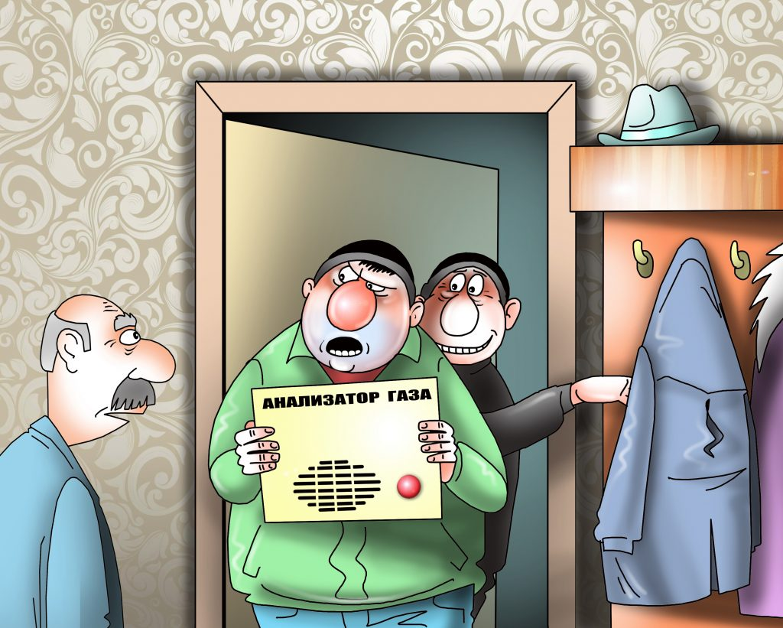
- Никогда не покупайте «с рук» какие-либо вещи, лекарства, бытовые или медицинские приборы (они как правило, не являются лечебными и пользы для здоровья принести не могут).
- Если Вам позвонят по телефону и сообщат, что Ваш родственник попал в неприятности и ему нужны деньги, не сомневайтесь – это жулики! Техника сегодня позволяет даже подделать голос человека. Самое главное – не волнуйтесь, не поддавайтесь панике. Скажите позвонившему, что сможете собрать нужную сумму, свяжитесь с родственниками и сразу же обращайтесь в полицию! Ни в коем случае не передавайте деньги незнакомым людям!
- Прежде, чем принять любое решение, связанное со значительными расходами, обязательно посоветуйтесь с близким!
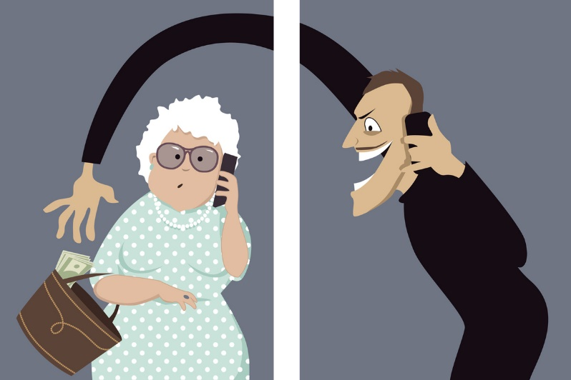

Обо всех подозрительных случаях, когда незнакомые люди настойчиво пытаются навязать Вам свое общение и проявляют повышенное внимание, стремясь войти к Вам в дом, сообщайте в полицию по телефону 02, 102 либо 112.

Не будьте доверчивыми!

Отделения социального
обслуживания на дому

Заведующий отделением социального
обслуживания на дому №1
Семенюк Ксения Сергеевна

Заведующий отделением социального
обслуживания на дому №2
Худякова Ольга Владимировна

Наш адрес:
Челябинская область, Сосновский район,
с. Долгодеревенское, ул. Северная, д. 14,
тел.: 8 (35144) 5-22-53;8-904-801-09-38

Часы работы:
Понедельник –Четверг с 8-45 до 17-00
Пятница с 8-45 до 16-00

Обед:
с 13-00 до 13-51

Официальный сайт:
kcso16.eps74.ru

Электронная почта:
mukcson_sosnovka@mail.ru
kcson11@minsoc74.ru

МУНИЦИПАЛЬНОЕ УЧРЕЖДЕНИЕ
«КОМПЛЕКСНЫЙ ЦЕНТР СОЦИАЛЬНОГО ОБСЛУЖИВАНИЯ НАСЕЛЕНИЯ» СОСНОВСКОГО МУНИЦИПАЛЬНОГО РАЙОНА
ЧЕЛЯБИНСКОЙ ОБЛАСТИ

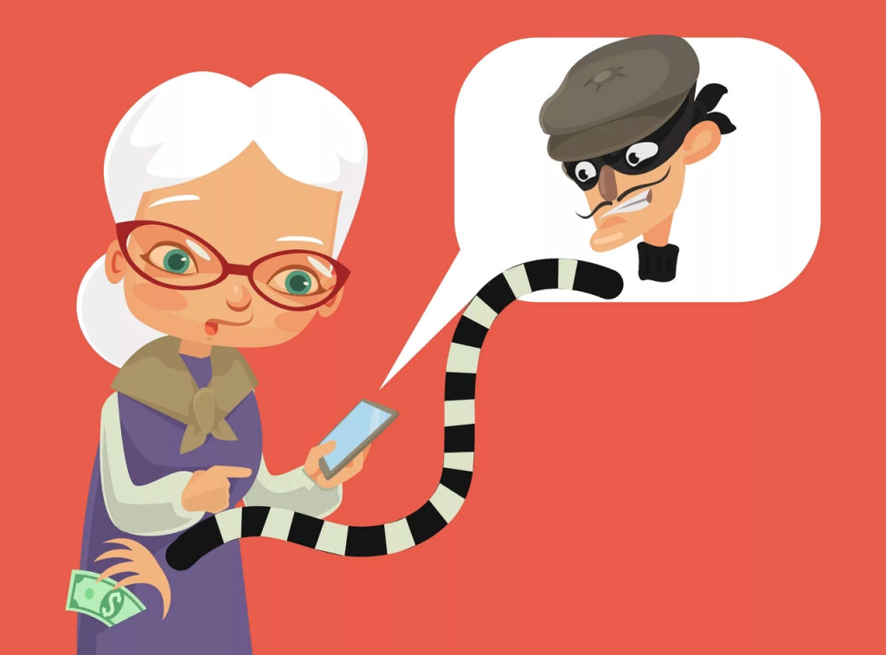

Как не стать жертвами мошенников

с. Долгодеревенское,
2022

